**O USO DE TOMOGRAFIA NO DIAGNÓSTICO DE OSTEOMIELITE E OTITE EXTERNA: RELATO DE CASO**

**Lorena Caroline Rocha Silva1*,Anna Manuela Martins Barbosa1, Beatriz Fernandes Lage¹, Carolina Fátima Nascimento Pereira¹, Nayara Pedrosa Ferreira ¹, Luiza Silva¹, Viviana Feliciana Xavier *2*.**

*1Graduanda em Medicina Veterinária – Pontifícia Universidade Católica- Belo Horizonte/MG – Brasil – *Contato: lorenacrs17@gmail.com*

*2 Professora do Curso de Medicina Veterinária da Pontifícia Universidade Católica de Minas Gerais – Belo Horizonte/MG – Brasil*

**INTRODUÇÃO**

A otite é um processo inflamatório da orelha. Sendo classificada de acordo com sua localização em externa, interna e média. Essa afecção constitui um dos problemas mais comuns e frustrantes da clínica de pequenos animais2. A otite externa é geralmente definida como a inflamação do canal externo do ouvido, e clinicamente esta alteração tende a envolver a parte proximal da pina2. Estima-se que a otite externa afete cerca de 5 a 20% da população canina, e 2 a 6% da população felina2. Os animais podem apresentar sinais clínicos diversos como, inflamação, prurido, produção excessiva de secreção e dor¹. As infecções bacterianas e fúngicas são fatores secundários que corroboram para o agravamento da doença e impedem a resolução terapêutica¹. A citologia do exsudato otológico é indispensável para confirmação da presença dessas inflamações. O tratamento para otite externa em cães, geralmente, inclui terapia tópica com antibióticos, antifúngicos ou corticosteróides, sendo comumente realizada por associações tópicas¹. A osteomielite pode ser decorrente de uma infecção que acomete o tecido ósseo3, tal enfermidade não é rotineira, visto que o osso normal é altamente resistente à infecção, porém quando se tem elevação de contaminação de microrganismos ou corpos estranhos, a osteomielite pode ocorrer 3. Comumente o termo é associado aos processos infecciosos, onde o osso é infectado por bactérias. A presença de hematomas, tecidos moles desvitalizados e ossos avasculares são excelentes meios para a proliferação bacteriana 4. A cultura microbiológica é o teste definitivo para o diagnóstico da osteomielite quando na presença de microrganismos, sendo essencial na determinação do agente etiológico e de sua sensibilidade aos fármacos4.

**RELATO DE CASO E DISCUSSÃO**

O presente relato refere-se ao caso de um paciente canino macho da raça Sharpei, de 7 anos de idade, que inicialmente apresentou sinais clínicos como balançar frequentemente a cabeça e prurido na região da orelha, também foi mencionada dor em conduto auditivo. Paciente foi então encaminhado para realização do exame de tomografia computadorizada de encéfalo, onde foram feitas sequências transversais com cortes de 1mm de espessura, feitas séries pré e pós administração do meio de contraste endovenoso. O exame demonstrou que o sistema ventricular e as dimensões se apresentavam preservadas, entretanto observou ligeira assimetria entre os ventrículos laterais. A linha média, forame alar e a lâmina cribriforme não apresentaram nenhum desvio ou alterações significativas. No parênquima encefálico observou-se captação homogênea ao meio do contraste, exceto em meninges/encéfalo adjacentes à orelha interna direita, o que sugere uma pequena área delgada e hipercaptante de contraste. Na orelha direita pode-se notar uma moderada expansão com remodelamento e lises ósseas da cavidade timpânica que está obliterada por conteúdo com densidade de tecidos moles, mas sem captação do meio de contraste. Esse conteúdo ocupa parte do canal horizontal adjacente, que apresenta uma área focal e com densidade de tecidos moles contínua com a parede com medidas aproximadas de 0,9 cm de diâmetro. O conteúdo da cavidade timpânica direita passa através das osteólises e avança no sentido cranial para região retrobulbar, fazendo contato com artéria maxilar, plexo oftálmico e com partes dos músculos do olho (Fig. 1). Nota-se também uma ligeira osteólise de orelha interna direita, mas deve ser correlacionado com os dados clínicos-neurológicos do paciente. O conduto auditivo esquerdo apresenta adequada pneumatização, mas observa-se paredes discretamente espessas. Além disso, linfonodo retrofaríngeo medial direito com moderado aumento de volume comparado com o contralateral e captação do meio de contraste de maneira heterogênea.

Na otite externa os procedimentos para diagnósticos devem ser orientados para a identificação de fatores primários, predisponentes e perpetuadores, considerando todos os fatores etiológicos pra um tratamento de longa duração bem-sucedido do paciente2. O tratamento de otite externa deve ser orientado em direção a um controle do processo inflamatório ativo, pois esse aspecto da doença possui importância imediata para o tutor e o paciente 2. O tratamento poderá ser tópico ou sistêmico2. Para terapia sistêmica podem ser administrados antibióticos uteis em casos graves de otite externa bacteriana, obrigatórios quando o tímpano se rompeu2. Já na terapia tópica tornam-se ineficiências se os exsudatos e o cerume evitarem que as modificações atinjam o epitélio ou os agentes infecciosos, e poderá ser ate menos efetiva se permanecer um grande número de bactérias ou leveduras no canal auditivo infectado2. Os ouvidos devem ser lavados com um jato de solução de limpeza antibacteriana, ou com uma solução ceruminolítica2. Depois de removidos todos os resíduos, lavar com um jato de solução salina e depois secá-lo, para fazer as aplicações das soluções tópicas apropriadas e em quantidades suficientes para tratar todo o canal2.

**Figura 1:** Tomografia computadorizada do encéfalo em sequências transversais demonstrando lises ósseas da cavidade timpânica e obliteração por conteúdo com densidade de tecidos moles, mas sem captação do meio de contraste (setas amarelas).

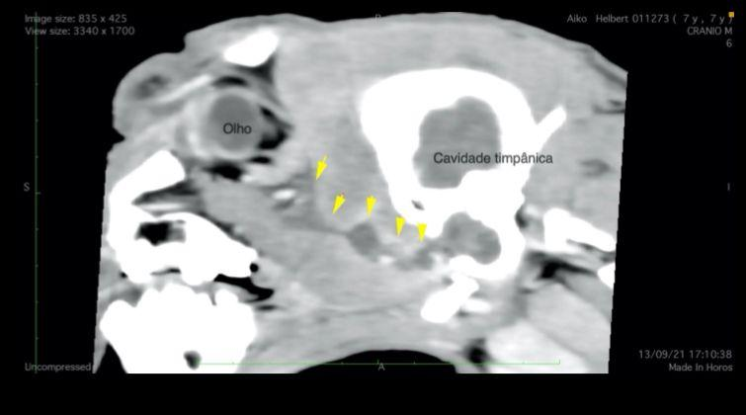**Fonte: Imagem cedida pela Visiovet**

**CONSIDERAÇÕES FINAIS**

O exame de tomografia computadorizada demonstrou ser eficiente na detecção da osteomielite do osso temporal e da otite externa, entretanto para detecção da causa base das possíveis alterações se faz necessária a complementação por meio de biópsia.